***Nhóm 6:***

***Nguyễn Thị Minh Hoàng 18110285***

***Nguyễn Huỳnh Minh Tiến 18110377***

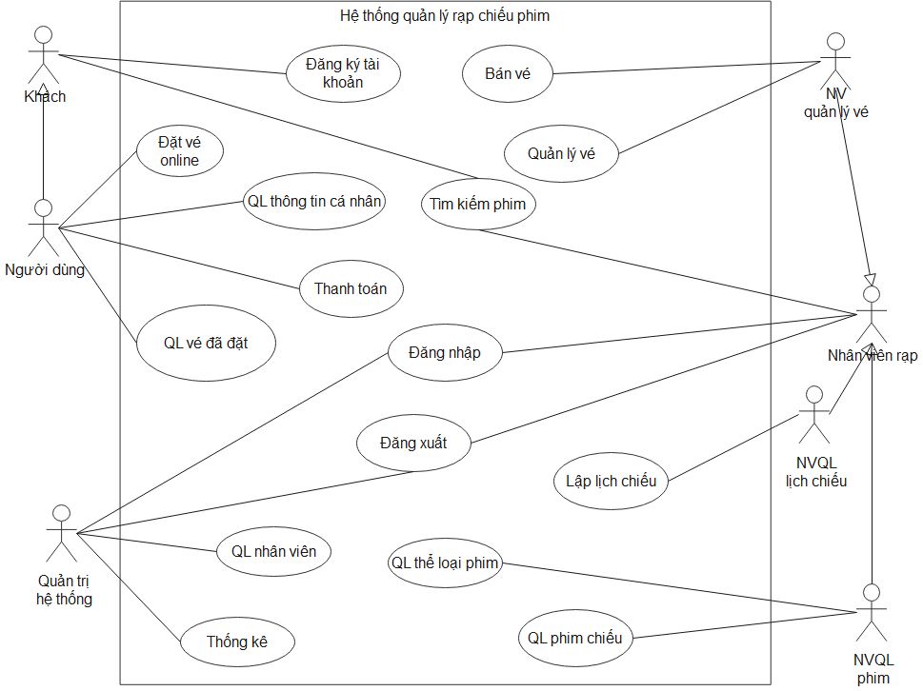

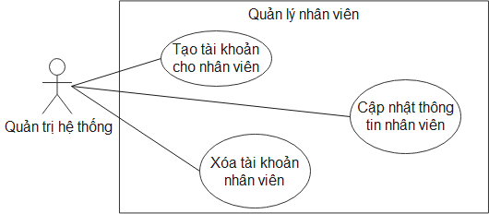

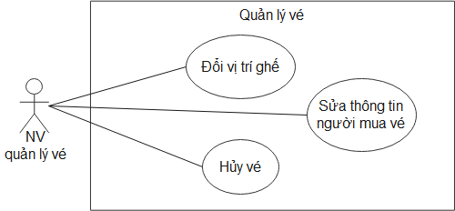

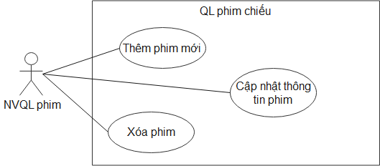

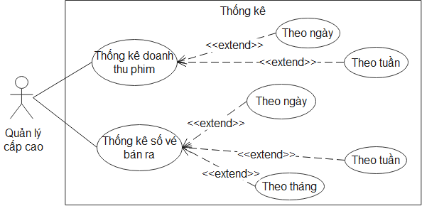

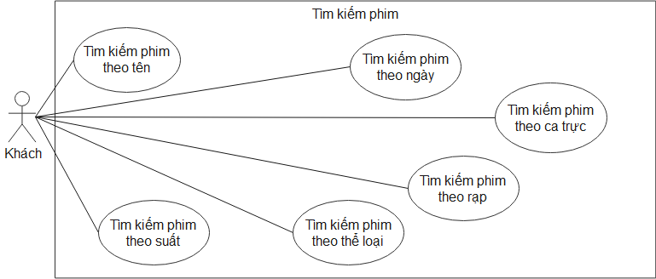

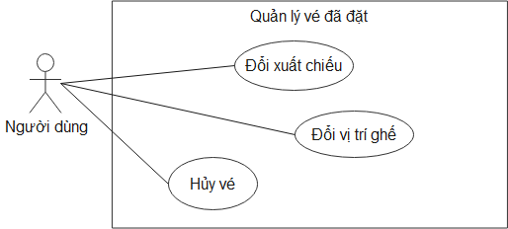

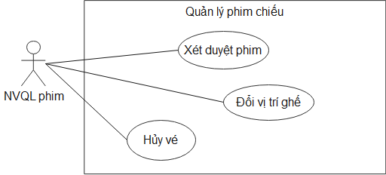

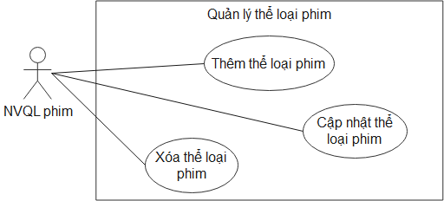

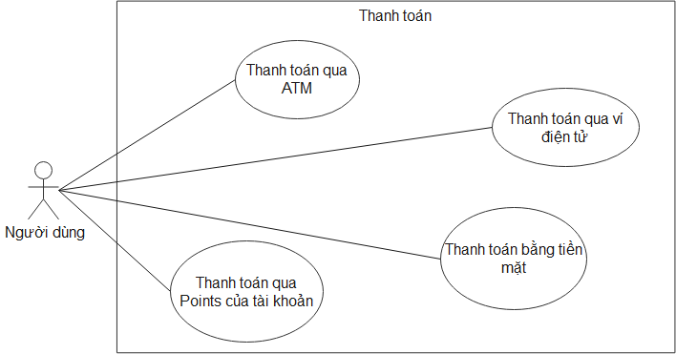

# Usecase “Đăng ký tài khoản”

|  |  |
| --- | --- |
| **Name** | **Đăng ký tài khoản** |
| **Brief description** | Khách truy cập tạo mới tài khoản. |
| **Actor(s)** | Khách |
| **Pre-conditions** | Không |
| **Post-conditions** | * Nếu đăng ký thành công: Người dùng được tạo mới tài khoản và được chuyển đến trang cá nhân. * Nếu đăng ký không thành công: Thông báo không tạo được tài khoản, buộc người dùng nhập lại thông tin cho chính xác. |
| **Flow of events** |  |
| Basic flow  (Thành công) | Use case bắt đầu khi khách truy cập vào trang tạo tài khoản.   1. Hệ thống hiển thị biểu mẫu cho khách nhập vào các thông tin cần thiết. 2. Khách điền vào các thông tin mà hệ thống yêu cầu rồi nhấn “ĐĂNG KÝ”. 3. Hệ thống xác thực thông tin theo quy định. 4. Hệ thống tạo mới tài khoản và lưu thông tin vào CSDL. 5. Hệ thống thông báo tạo tài khoản thành công và chuyển đến trang cá nhân của người dùng. |
| Alternative flow  (Thất bại) | Nếu người dùng nhập thiếu thông tin, trùng email hoặc mật khẩu không đúng quy định, khi đó hệ thống sẽ:   1. Hệ thống mô tả lý do không thể tạo mới tài khoản. 2. Hệ thống hiển thị lại biểu mẫu cho người dùng chỉnh sửa thông tin đăng ký. 3. Người dùng nhập lại thông tin được yêu cầu, Basic Flow khi đó sẽ tiếp tục tại bước 3. |
| **Extension point** | Không có |

# Usecase “Tìm kiếm phim”:

|  |  |
| --- | --- |
| **Name** | **Tìm kiếm phim** |
| **Brief description** | Người dùng tìm kiếm phim theo phân loại. |
| **Actor(s)** | Khách, Người dùng. |
| **Pre-conditions** | Không. |
| **Post-conditions** | * Nếu có phim thỏa mãn mục tìm kiếm: Hiển thị thông tin chi tiết của phim. * Nếu không có phim thỏa mãn tìm kiếm: Thông báo Không tìm thấy phim. |
| **Flow of events** |  |
| Basic flow  (Thành công) | Use case bắt đầu khi người dùng hoặc khách truy cập vào mục tìm kiếm phim.   1. Hệ thống hiển thị trang cho người dùng tìm kiếm. 2. Người dùng nhập nội dung vào ô tìm kiếm rồi nhấn “Tìm kiếm”. 3. Hệ thống lấy thông tin danh sách các phim trong CSDL thỏa mãn yêu cầu tìm kiếm. 4. Hệ thống hiển thị danh sách phim cho người dùng. |
| Alternative flow  (Thất bại) | Nếu người dùng nhập thông tin không chính xác:   1. Hệ thống thông báo không tìm thấy phim. 2. Hệ thống hiển thị biểu mẫu để người dùng nhập lại nội dung tìm kiếm, Basic Flow khi đó sẽ tiếp tục tại bước 1. |
| **Extension point** | Không có |

# Usecase “Tạo tài khoản nhân viên” – Quản lý nhân viên:

|  |  |
| --- | --- |
| **Name** | **Tạo tài khoản nhân viên** |
| **Brief description** | Tạo mới tài khoản cho nhân viên. |
| **Actor(s)** | Quản trị hệ thống. |
| **Pre-conditions** | Người quản trị hệ thống phải đăng nhập vào hệ thống. |
| **Post-conditions** | * Tạo tài khoản thành công: Thông báo tạo tài khoản thành công và chuyển lại đến trang Tạo tài khoản nhân viên. * Tạo tài khoản thất bại: Thông báo nguyên nhân tạo tài khoản thất bại. |
| **Flow of events** |  |
| Basic flow  (Thành công) | Use case bắt đầu khi người quản trị hệ thống chọn chức năng Tạo tài khoản nhân viên:   1. Hệ thống hiển thị trang cho người quản trị nhập thông tin nhân viên. 2. Người quản trị nhập các thông tin chi tiết của nhân viên rồi bấm “Tạo tài khoản”. 3. Hệ thống tạo tài khoản nhân viên và lưu vào CSDL dựa trên các thông tin mà người quản trị đã nhập. 4. Hệ thống thông báo đã tạo tài khoản thành công. |
| Alternative flow  (Thất bại) | Nếu người quản trị nhập thông tin không chính xác hoặc nhập thiếu thông tin:   1. Hệ thống thông báo không thể tạo mới tài khoản. 2. Hệ thống chuyển đến trang để người quản trị bổ sung các thông tin cần thiết, Basic Flow khi đó sẽ tiếp tục tại bước 1. |
| **Extension point** | Không có |

# Usecase “Cập nhật thông tin nhân viên” – Quản lý nhân viên:

|  |  |
| --- | --- |
| **Name** | **Cập nhật thông tin nhân viên** |
| **Brief description** | Người quản trị hệ thống cập nhật lại thông tin cho các nhân viên. |
| **Actor(s)** | Quản trị hệ thống. |
| **Pre-conditions** | Người quản trị hệ thống phải đăng nhập vào hệ thống. |
| **Post-conditions** | * Nếu đổi thông tin thành công: Tài khoản nhân viên tương ứng được cập nhật và hiển thị thông báo đã cập nhật thông tin thành công. * Nếu đổi thông tin thất bại: Thông báo không thể cập nhật thông tin nhân viên. |
| **Flow of events** |  |
| Basic flow  (Thành công) | Use case bắt đầu khi người quản trị hệ thống truy cập vào mục Cập nhật thông tin nhân viên.   1. Hệ thống hiển thị thông tin chi tiết của nhân viên. 2. Người quản trị hệ thống cập nhật lại các trường thông tin cần thiết rồi bấm “Lưu”. 3. Hệ thống cập nhật lại thông tin của nhân viên vào CSDL. 4. Hệ thống thông báo đã cập nhật thành công. |
| Alternative flow  (Người quản trị bấm Hủy) | Khi người quản trị bấm “Hủy” việc cập nhật thông tin nhân viên:   1. Thông báo Hủy việc cập nhật thông tin nhân viên. 2. Chuyển lại trang Quản lý nhân viên. |
| **Extension point** | Không có |

# Usecase “Xóa tài khoản nhân viên” – Quản lý nhân viên:

|  |  |
| --- | --- |
| **Name** | **Xóa tài khoản nhân viên** |
| **Brief description** | Người quản trị hệ thống xóa tài khoản của một nhân viên khỏi hệ thống. |
| **Actor(s)** | Quản trị hệ thống. |
| **Pre-conditions** | Người quản trị hệ thống phải đăng nhập vào hệ thống. |
| **Post-conditions** | * Nếu xóa tài khoản thành công: Tài khoản nhân viên tương ứng bị xóa khỏi CSDL và thông báo xóa thành công. * Nếu xóa tài khoản thất bại: Thông báo cho người quản trị nguyên nhân không thể xóa tài khoản nhân viên. |
| **Flow of events** |  |
| Basic flow  (Thành công) | Use case bắt đầu khi người quản trị hệ thống truy cập vào mục Xóa tài khoản nhân viên.   1. Hệ thống hiển thị thông tin chi tiết của nhân viên. 2. Người quản trị hệ thống bấm “Xóa tài khoản”. 3. Hệ thống xác nhận người quản trị có thật sự muốn xóa tài khoản nhân viên hay không. 4. Người quản trị chọn “Có”. 5. Hệ thống yêu cầu nhập lại mật khẩu của người quản trị để xác thực yêu cầu. 6. Người quản trị nhập mật khẩu rồi bấm “Xác thực”. 7. Hệ thống xóa tài khoản nhân viên tương ứng khỏi CSDL. 8. Hệ thống thông báo xóa tài khoản thành công. |
| Alternative flow  (Người quản trị bấm Hủy) | Khi người quản trị bấm “Hủy” việc xóa tài khoản nhân viên ở bước 4 trong Basic Flow.   1. Thông báo Hủy việc xóa tài khoản nhân viên. 2. Chuyển lại trang Quản lý nhân viên. |
| **Extension point** | Không có |

# Usecase “ Đăng nhập “

|  |  |
| --- | --- |
| **Name** | **Đăng nhập** |
| Brief description | Người dùng đăng nhập vào hệ thông |
| Actor(s) | Nhân viên quầy vé, nhân viên quản lí phim, nhân viên quản lí lịch chiếu , quản lí rạp chiếu, quản lí  cấp cao, khách hàng |
| Pre-conditions | Người dùng đã có tài khoản trong hệ thống |
| Post-conditions | Sau khi đăng nhập: người dùng được xác thực và vào trang được chỉ định tùy theo từng chức vụ  Đăng nhập thất bại: thông báo lỗi đăng nhập và yêu cầu đăng nhập lại |
| Basic flow | Use case được kích hoạt khi người dùng sử dụng chức năng của hệ thống mà cần xác thực:   1. Nhập username và password vào các ô input. 2. Hệ thống kiểm tra input và xác thực 3. Hệ thống xác định vai trò của người dùng 4. Hệ thống đi đến trang chứa các chức năng người dùng đó được phép sử dụng |
| Alternative flow  ( thất bại ) | Khi người dùng sai username hoặc password:   1. Hệ thống thông báo lỗi sai 2. Người dùng nhập lại thông tin sai 3. Hệ thống xác thực lại , quay lại các bước ở basic flow trên. |
| Extension-point | Không có |

# Usecase “Bán vé”

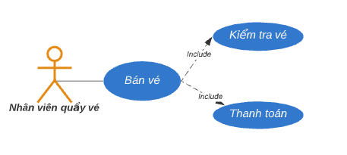

|  |  |
| --- | --- |
| **Name** | **Đăng nhập** |
| Brief description | Khi khách hàng mua vé, nhân viên quầy vé sẽ tiến hành kiểm tra vé của xuất chiếu theo yêu cầu khách hàng còn không. Sau đó sẽ tiến hành thanh toán |
| Actor(s) | Nhân viên quầy vé |
| Pre-conditions | Người dùng đã có tài khoản trong hệ thống |
| Post-conditions | Kiểm tra còn vé: tiến hành thanh toán và in vé cho khách hàng  Kiểm tra vé đã bán hết : thông báo cho khách hàng và chọn xuất chiếu khác. |
| Basic flow | Use case được kích hoạt khi nhân viên chọn vào button “ Bán vé” :   1. Màn hình hiện danh sách cách xuất chiếu trong ngày. 2. Nhân viên có thể nhập tên phim trên ô tìm kiếm hoặc chọn vào phim có sẵn trên màn hình 3. Màn hình thông tin phim và giờ chiếu, sơ đồ ghế , số lượng vé còn lại xuất hiện. 4. Nhân viên chọn ghế trống và bấm đặt vé. 5. Hiển thị hóa đơn xem trước, nhân viên nhấn nút thanh toán để đến “usecase thanh toán” . 6. Hệ thống lưu lại thông tin và in vé cho khách hàng. 7. Kết thúc đặt vé, quay lại màn hình chính |
| Alternative flow  ( thất bại ) | Nếu sau khi hệ thống kiểm tra vé của xuất chiếu đã hết trong ngày:   1. Hiển thị thông báo vé đã bán hết, yêu cầu đặt vé của phim khác. 2. Quay lại basic flow |
| Extension-point | Không có |

# Usecase “Quản lý vé”

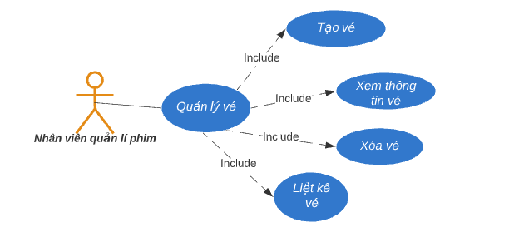

|  |  |
| --- | --- |
| **Name** | **Quản lý vé** |
| Brief description | Chức năng này cho phép Nhân viên quản vé quản lý tất cả thống tin liên quán đến vé gồm: xem vé, tạo vé, xóa vé và xem thông tin vé |
| Actor(s) | Nhân viên quản lý vé |
| Pre-conditions | Nhân viên quản lý vé phải đăng nhập vào hệ thống trước khi sử dụng chức năng |
| Post-conditions | Thao tác thành công: Thông báo đã thành công, chuyển đến màn hình chính.  Thao tác không thành công: Báo lỗi và dữ liệu hệ thống không thay đổi. |
| Basic flow | 1. Hệ thống hiển thị menu:   - “Tạo vé”  - “Xóa vé”  - “Xem thông tin vé”  - “Thống kê vé ”.  2.Mỗi khi nhân viên chọn vào một tác vụ, luồng con sẽ được thực thi.   * Nếu nhân viên quản lý chọn “Tạo vé”, luồng con “Tạo vé” sẽ được thực thi. * Nếu nhân viên quản lý chọn “Xóa vé”, luồng con “Xóa vé” sẽ được thực thi. * Nếu nhân viên quản lý chọn “Xem thông tin vé”, luồng con “Xem thông tin vé” sẽ được thực thi. * Nếu nhân viên quản lý chọn “Thống kê vé”, luồng con “Thống kê vé ” sẽ được thực thi.   ***Luồng thống kê vé:***   1. Hệ thống hiển thị danh sách các loại vé 2. Nhân viên chọn một trong các tiêu chí liệt kê sau: tên vé, mã vé, tên phim, thời gian chiếu, chỗ ngồi, phòng chiếu, mã lịch chiếu. 3. Hệ thống yêu cầu nhân viên xác nhận 4. Nhân viên xác nhận 5. Hệ thống hiển thị danh sách vé.   ***Luồng tạo vé:***   1. Hệ thống yêu cầu nhân viên nhập vào một khoản thời gian. 2. Nhân viên nhập khoản thời gian 3. Hệ thống hiển thị lịch chiếu trong thời gian này 4. Hệ thống hiển thị phòng chiếu còn trống và phim trong thời gian này 5. Nhân viên chọn phòng chiếu và phim. 6. Hệ thống yêu cầu xác nhận 7. Nhân viên xác nhận 8. Hệ thống lưu lại vé vào danh sách.   ***Luồng xóa vé:***   1. Hệ thống yêu cầu nhân viên chọn thời gian, xuất chiếu, và bộ phim cụ thể. 2. Nhân viên chọn vào vé cần xóa 3. Hệ thống yêu cầu xác nhận 4. Nhân viên xác nhận xóa vé 5. Hệ thống xóa bỏ tất cả dữ liệu về vé đó trong database. |
| Alternative flow  ( thất bại ) | * Kiểm tra phòng chiếu : Nếu phòng chiếu đã đầy thì hệ thống sẽ thông báo lỗi và luồng cơ bản được khởi động từ đầy. Nếu phòng chiếu còn trống thì luồng Chấp nhận lịch chiếu được tiến hành. * Lịch chiếu trùng : nếu trong quá trình cập nhật lich chiếu phim hay xóa lịch chiếu. hệ thống không tìm thấy lịch chiếu phim, một thông báo lỗi hiển thị và luồng cơ bản bắt đầu lại từ đầu. |
| Extension-point | Không có |

# Usecase “Đổi chỗ”

|  |  |
| --- | --- |
| **Name** | **Đổi chỗ** |
| Brief description | Khi khách hàng đã mua vé tại quầy nhưng muốn thay đổi chỗ ngồi trước 10p chiếu phim, nhân viên sẽ kiểm tra vị trí khách muốn đổi và tiến hành đổi chỗ |
| Actor(s) | Nhân viên quầy vé |
| Pre-conditions | Người dùng đã có tài khoản trong hệ thống  Khách hàng đã mua vé tại quầy |
| Post-conditions | Vẫn còn chỗ ngồi trống: tiến hành cập nhật lại chỗ ngồi và in lại vé cho khách hàng  Kiểm tra chỗ ngồi được chọn đã hết: thông báo cho khách hàng và chọn chỗ ngồi khác. |
| Basic flow | Use case được kích hoạt khi nhân viên tra cứu lại mã vé khách hàng:   1. Màn hình thông tin đặt vé của khách hàng hiện lên 2. Nhấp vào button “ Đổi chỗ” 3. Chọn vào những vị trí trống trong sơ đồ ghế trên màn hình. 4. Chọn “Lưu thay đổi” và “In lại hóa đơn” cho khách hàng. |
| Alternative flow  ( thất bại ) | Nếu sau khi hệ thống kiểm tra vị trí khách hàng yêu cầu đổi đã không còn trống :   1. Hiển thị thông báo vé đã hết chỗ, yêu cầu chọn chỗ mới hoặc chọn xuất phim khác 2. Quay lại basic flow. |
| Extension-point | Không có |

# Usecase “Đổi phim”

|  |  |
| --- | --- |
| **Name** | **Đổi phim** |
| Brief description | Khi khách hàng đã mua vé tại quầy và muốn đổi vé sáng xuất chiếu khác , nhân viên kiểm tra nếu vé đổi trước thời gian chiếu 1 tiếng thì cho phép thực hiện đổi |
| Actor(s) | Nhân viên quầy vé |
| Pre-conditions | Người dùng đã có tài khoản trong hệ thống  Khách hàng đã mua vé tại quầy |
| Post-conditions | Kiểm tra thời gian hợp lệ: tiến hành usecase bán vé và hủy vé cũ.  Kiểm tra thời gian không hợp lệ : thông báo cho khách hàng không thể đổi. |
| Basic flow | Use case được kích hoạt khi nhân viên chọn vào button “ Đổi vé” :   1. Nhân viên tra cứu mã vé và nhân vào button “ Tra cứu”. 2. Màn hình thông tin về xuất chiếu đã đặt hiện ra. 3. Nhấn vào button “Đổi vé” . Hệ thống kiểm tra thời gian hiện tại so với thời gian xuất chiếu trong vé, nếu hợp lệ thì tới bước 4 4. Hiển thị danh sách những xuất chiếu tiếp theo, khách hàng 5. Hiển thị hóa đơn xem trước, nhân viên nhấn nút thanh toán để hoàn thành. 6. Hệ thống lưu lại thông tin và in vé cho khách hàng. 7. Kết thúc đặt vé, quay lại màn hình chính |
| Alternative flow  ( thất bại ) | Nếu sau khi hệ thống kiểm tra vé của xuất chiếu đã hết trong ngày:   1. Hiển thị thông báo vé đã bán hết, yêu cầu đặt vé của phim khác. 2. Quay lại basic flow |
| Extension-point | Không có |

# Usecase “ Thanh toán tiền mặt”

|  |  |
| --- | --- |
| **Name** | **Thanh toán tiền mặt** |
| Brief description | Sau khi nhân viên quầy vé đã hoàn thành các bước trong usecase “ bán vé” , nhân viên nhấn vào button Thanh toán để tiến hành thanh toán cho khách hàng. |
| Actor(s) | Nhân viên quầy vé |
| Pre-conditions | Người dùng đã có tài khoản trong hệ thống  Usecase “Bán vé” đã mua vé tại quầy |
| Post-conditions | Thanh toán thành công : hóa đơn được in ra.  Thanh toán không thành công: yêu cầu kiểm tra lại thông tin và thanh toán |
| Basic flow | Usecase được kích hoạt khi người dùng nhấn vào nút “Thanh toán” , chọn vào phân loại “Thanh toán tiền mặt”:   1. Màn hình hiển thị đơn giá, số lượng và tống số tiền khách cần phải thanh toán hiện ra. 2. Nhân viên nhập số tiền khách đưa, nhấn vào button “Hoàn tất” 3. Hệ thống hiển thị số tiền trả lại cho khách và in bill. |
| Alternative flow  ( thất bại ) |  |
| Extension-point | Không có |

# Usecase “Thanh toán bằng ứng dụng ví điện tử”

|  |  |
| --- | --- |
| **Name** | **Thanh toán ví điện tử** |
| Brief description | Sau khi nhân viên quầy vé đã hoàn thành các bước trong usecase “ bán vé” , nhân viên nhấn vào button Thanh toán để tiến hành thanh toán cho khách hàng. |
| Actor(s) | Nhân viên quầy vé |
| Pre-conditions | Người dùng đã có tài khoản trong hệ thống  Usecase “Bán vé” đã mua vé tại quầy |
| Post-conditions | Thanh toán thành công : hóa đơn được in ra.  Thanh toán không thành công: yêu cầu kiểm tra lại thông tin và thanh toán |
| Basic flow | Usecase được kích hoạt khi người dùng nhấn vào nút “Thanh toán”, chọn vào mục “Ví điện tử”:   1. Chọn ví điện tử muốn sử dụng: Momo hoặc Zalopay 2. Màn hình hiển thị đơn giá, số lượng và tống số tiền khách cần phải thanh toán hiện ra. 3. Hệ thống hiển thị khung hình ảnh để quét mã QR, hoặc nhân nhập trực tiếp số điện thoại của tài khoản đã đăng kí ví của khách vào input Số điện thoại. 4. Hệ thống kiểm tra số tiền trong tài khoản của ví , so sanh với số tiền khách cần trả, nếu lớn hơn, hệ thống sẽ trừ tiền trong ví. 5. Hệ thống hiển thị thì lại thông tin hóa đơn cho khách 6. Nhân viên nhấn In hóa đơn. |
| Alternative flow  ( thất bại ) | Nếu hệ thống kiểm tra số tiền trong ví ít hơn với tiền khách cần trả :   1. Thông báo ra màn hình “ Số tiền trong tài khoản không đủ” 2. Nhân viên chọn phương thức thanh toán khác , quay lại bước 1 trên Basic flow |
| Extension-point | Không có |

# Usecase “Quản lí phim”

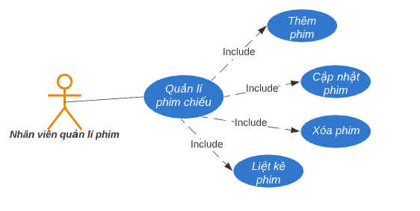

|  |  |
| --- | --- |
| **Name** | **Quản lí phim** |
| Brief description | Chức năng này cho phép Nhân viên quản lý phim quản lý tất cả bộ phim trong hệ thống của rạp, bao gồm thêm , cập nhật, liệt kê và xóa thông tin phim. |
| Actor(s) | Nhân viên quản lý phim |
| Pre-conditions | Nhân viên quản lý phim phải đăng nhập vào hệ thống trước khi sử dụng chức năng |
| Post-conditions | Cập nhật thành công: Thông báo đã thành công, chuyển đến màn hình chính.  Cập nhật không thành công: Báo lỗi và dữ liệu hệ thống không thay đổi. |
| Basic flow | Chức năng bắt đầu khi người dùng muốn thực hiện các thao tác quản lí phim   1. Nhân viên quản lý phim chọn một thao tác mà mình muốn thực hiện bằng cách nhân vào một trong các mục : thêm phim, xóa phim, cập nhật thông tin hay liệt kê phim. 2. Mỗi khi nhân viên chọn vào một tác vụ, luồng con sẽ được thực thi.  * Nếu nhân viên quản lý chọn “ Thêm phim” , luồng con “Thêm phim” sẽ được thực thi. * Nếu nhân viên quản lý chọn “ Xóa phim” , luồng con “Xóa phim” sẽ được thực thi. * Nếu nhân viên quản lý chọn “ Cập nhật phim” , luồng con “Cập nhật phim” sẽ được thực thi. * Nếu nhân viên quản lý chọn “ Liệt kê phim” , luồng con “Liệt kê phim” sẽ được thực thi.   ***Luồng liệt kê phim :***   1. Nhân viên quản lý phim yêu cầu hệ thống hiển thị danh sách phim. 2. Hệ thống hiển thị danh sách. 3. Nhân viên chọn một tiêu chí để liệt kê. 4. Tất cả phim có thông tin liên quan sẽ được hiển thị. Các tiêu chí để lọc phim bao gồm :  * Liệt kê theo từ khóa. * Sắp xếp từ mới nhất đến lâu nhất * Liệt kê theo thuộc tính phim  1. Nhân viên xác nhận 2. Hệ thống lọc và hiển thị danh sách phim.   ***Luồng thêm phim :***   1. Nhân viên quản lý phim nhập thông tin phim vào những textbox, bao gồm :  * Tên phim * Poster. * Thời lượng chiếu * Đạo diễn * Diễn viên * Năm sản xuất * Nước sản xuất * Thể loại phim * Nội dung * Một số cảnh trong phim * Trailer phim.  1. Mỗi khi một bộ phim được thêm, hệ thống sẽ tự sinh một mã phim. 2. Nhân viên quản lý phim được nhận mã phim đó. 3. Nhân viên xác nhận thêm phim vào hệ thống. 4. Bộ phim được thêm vào hệ thống, thông báo thành công.   ***Luồng cập nhật thông tin phim :***   1. Hệ thống yêu cầu nhân viên nhập mã phim 2. Nhân viên nhập mã phim, bấm tìm kiếm. Hệ thông hiển thị thông tin phim tương ứng với mã phim. 3. Nhân viên chỉnh sửa thông tin phim và bấm xác nhận 4. Hệ thông lưu lại thông tin phim, và thời gian yêu cầu chỉnh sửa. 5. Hệ thống thông báo cập nhật thành công. Chuyển đến màn hình danh sách phim   ***Luồng xóa phim :***   1. Hệ thống yêu cầu nhân viên nhập mã phim cần xóa 2. Hệ thống hiển thị thông tin phim ứng vơi mã phim đó. 3. Nhân viên xác nhận xóa phim 4. Hệ thống xóa bỏ tất cả dữ liệu về phim đó trong database. |
| Alternative flow  ( thất bại ) | * Không tìm thấy phim: mỗi khi thực hiện thao tác xóa, cập nhật, nếu nhân viên nhập mã phim vào mà hệ thông không tìm thấy phim tương ứng thì thông báo không tìm thấy phim. |
| Extension-point | Không có |

# Usecase “Quản lí loại phim”

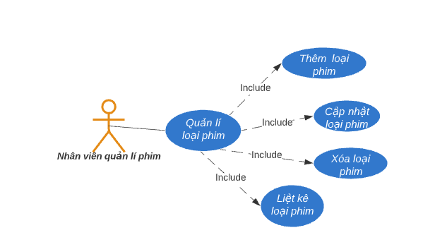

|  |  |
| --- | --- |
| **Name** | **Quản lí loại phim** |
| Brief description | Chức năng này cho phép Nhân viên quản lý phim quản lý tất cả loại phim trong hệ thống của rạp, bao gồm thêm , cập nhật, thống kê và xóa loại phim. |
| Actor(s) | Nhân viên quản lý phim |
| Pre-conditions | Nhân viên quản lý phim phải đăng nhập vào hệ thống trước khi sử dụng chức năng |
| Post-conditions | Cập nhật thành công: Thông báo đã thành công, chuyển đến màn hình chính.  Cập nhật không thành công: Báo lỗi và dữ liệu hệ thống không thay đổi. |
| Basic flow | Chức năng bắt đầu khi người dùng muốn thực hiện các thao tác quản lí loại phim   1. Nhân viên quản lý phim chọn một thao tác mà mình muốn thực hiện bằng cách nhân vào một trong các mục : thêm loại phim, xóa loại phim, cập nhật thông tin hay thống kê loại phim. 2. Mỗi khi nhân viên chọn vào một tác vụ, luồng con sẽ được thực thi.  * Nếu nhân viên quản lý chọn “ Thêm loại phim” , luồng con “Thêm loại phim” sẽ được thực thi. * Nếu nhân viên quản lý chọn “ Xóa loại phim” , luồng con “Xóa loại phim” sẽ được thực thi. * Nếu nhân viên quản lý chọn “ Cập nhật loại phim” , luồng con “Cập nhật loại phim” sẽ được thực thi. * Nếu nhân viên quản lý chọn “ Thống kê loại phim” , luồng con “Thống kê loại phim” sẽ được thực thi.   ***Luồng thống kê loại phim :***   1. Nhân viên quản lý phim yêu cầu hệ thống hiển thị danh sách loại phim. 2. Hệ thống hiển thị danh sách.   ***Luồng thêm*** loại ***phim :***   1. Nhân viên quản lý phim nhập thông tin phim vào những textbox, bao gồm :  * Tên thể loại * Mô tả ngắn gọn.  1. Mỗi khi một bộ phim được thêm, hệ thống sẽ tự sinh một mã loại phim. 2. Nhân viên quản lý phim được nhận mã loại phim đó. 3. Nhân viên xác nhận thêm loại phim vào hệ thống. 4. Loại phim được thêm vào hệ thống, thông báo thành công.   ***Luồng cập nhật thông tin loại*** ***phim :***   1. Hệ thống yêu cầu nhân viên nhập mã loại phim 2. Nhân viên nhập mã phim, bấm tìm kiếm. Hệ thông hiển thị thể loại phim tương ứng với mã phim. 3. Nhân viên chỉnh sửa loại phim và bấm xác nhận 4. Hệ thông lưu lại thông tin loại phim, và thời gian yêu cầu chỉnh sửa. 5. Hệ thống thông báo cập nhật thành công. Chuyển đến màn hình danh sách thể loại phim   ***Luồng xóa loại phim :***   1. Hệ thống yêu cầu nhân viên nhập mã loại phim cần xóa 2. Hệ thống hiển thị thông tin loại phim ứng vơi mã phim đó. 3. Nhân viên xác nhận xóa loại phim 4. Hệ thống xóa bỏ tất cả dữ liệu về phim đó trong database. |
| Alternative flow  ( thất bại ) | * Không tìm thấy loại phim: mỗi khi thực hiện thao tác xóa, cập nhật, nếu nhân viên nhập mã loại phim vào mà hệ thông không tìm thấy loại phim tương ứng thì thông báo không tìm thấy loại phim. |
| Extension-point | Không có |

# Usecase “Quản lí lịch chiếu”

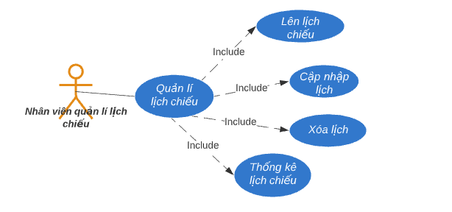

|  |  |
| --- | --- |
| **Name** | **Quản lí lịch chiếu phim** |
| Brief description | Chức năng này cho phép Nhân viên quản lý lịch chiếu quản lý tất cả lịch chiếu trong hệ thống của rạp, bao gồm các chức năng con : cập nhật lịch chiếu, lên lịch chiếu mới , thống kê theo tiêu chí và xóa lịch chiếu . |
| Actor(s) | Nhân viên quản lý lịch chiếu |
| Pre-conditions | Nhân viên quản lý lịch chiếu phải đăng nhập vào hệ thống trước khi sử dụng chức năng |
| Post-conditions | Cập nhật thành công: Thông báo đã thành công, chuyển đến màn hình chính.  Cập nhật không thành công: Báo lỗi và dữ liệu hệ thống không thay đổi. |
| Basic flow | Chức năng bắt đầu khi người dùng muốn thực hiện các thao tác quản lí lịch chiếu:  1. Nhân viên quản lý phim chọn một thao tác mà mình muốn thực hiện bằng cách nhấn vào một trong các mục : “Thêm lịch chiếu” , “Xóa lịch chiếu” , “Cập nhật lịch chiếu” , “Thống kê lịch chiếu”.  2.Mỗi khi nhân viên chọn vào một tác vụ, luồng con sẽ được thực thi.   * Nếu nhân viên quản lý chọn “Thêm lịch chiếu” , luồng con “Thêm lịch chiếu” sẽ được thực thi. * Nếu nhân viên quản lý chọn “Xóa lịch chiếu” , luồng con “Xóa lịch chiếu” sẽ được thực thi. * Nếu nhân viên quản lý chọn “Cập nhật lịch chiếu” , luồng con “Cập nhật lịch chiếu” sẽ được thực thi. * Nếu nhân viên quản lý chọn “Thống kê lịch chiếu” , luồng con “Thống kê lịch chiếu” sẽ được thực thi.   ***Luồng thống kê lịch chiếu :***   1. Hệ thống yêu cầu nhân viên nhập vào một khoảng thời gian . 2. Nhân viên nhập vào một khoản thời gian mình muốn 3. Hệ thống hiển thị danh sách các lịch chiếu trong khoảng thời gian nhân viên nhập. 4. Nhân viên có thể chọn ra những yêu cầu để hệ thống lọc các lịch chiếu : tên phim, thể loại, khung giờ chiếu. 5. Hệ thống hiển thị danh sách lịch chiếu theo yêu cầu của nhân viên quản lý lịch chiếu.   ***Luồng thêm lịch chiếu*** ***:***   1. Hệ thống yêu cầu nhân viên nhập vào một khoản thời gian nào đó mà muốn thêm lịch chiếu.   2.Nhân viên nhập khoảng thời gian và nhấn xác nhận   1. Hệ thống hiển thị danh sách các ca chiếu còn trống trong ngày của khoảng thời gian 2. Nhân viên chọn ca chiếu. 3. Hệ thống hiển thị danh sách các bộ phim. 4. Nhân viên chọn 1 bộ phim sẽ chiếu. 5. Hệ thống hiển thị danh sách phòng chiếu còn trống. 6. Nhân viên chọn 1 phòng chiếu. 7. Hệ thống hiển thị lịch chiếu phim mới. 8. Nhân viên xác nhận lại yêu cầu. 9. Hệ thống thêm lịch chiếu mới.   ***Luồng cập nhật thông tin lịch chiếu :***   1. Hệ thống hiển thị form chọn buổi chiếu và yêu cầu nhân viên quản lý lịch chiếu nhập thông tin của buổi chiếu :  * Ngày chiếu * Ca chiếu  1. Nhân viên điền vào form để chọn buổi chiếu 2. Hệ thống hiển thị danh sách các lịch chiếu có buổi chiếu như trên. 3. Nhân viên chọn vào lịch chiếu cần cập nhật 4. Hệ thống hiển thị đầy đủ thông tin lịch chiếu. 5. Nhân viên cập nhật thông tin về lịch chiếu đó. 6. Hệ thống hiển thị thông tin mới cập nhật và yêu cầu xác nhận 7. Nhân viên quản lý lịch chiếu phim xác nhận lại yêu cầu. 8. Lịch chiếu phim được cập nhật vào hệ thống.   ***Luồng xóa loại phim :***   1. Hệ thống hiển thị form chọn buổi chiếu và yêu cầu nhân viên quản lý lịch chiếu nhập thông tin của buổi chiếu :  * Ngày chiếu * Ca chiếu  1. Nhân viên điền vào form để chọn buổi chiếu 2. Hệ thống hiển thị danh sách các lịch chiếu có buổi chiếu như trên. 3. Nhân viên chọn vào lịch chiếu cần xóa 4. Hệ thống hiển thị đầy đủ thông tin lịch chiếu. 5. Nhân viên xác nhận xóa lịch chiếu 6. Hệ thống xóa bỏ tất cả dữ liệu về lịch chiếu đó trong database. |
| Alternative flow  ( thất bại ) | * Kiểm tra phòng chiếu : Nếu phòng chiếu đã đầy thì hệ thống sẽ thông báo lỗi và luồng cơ bản được khởi động từ đầy. Nếu phòng chiếu còn trống thì luồng Chấp nhận lịch chiếu được tiến hành. * Lịch chiếu trùng : nếu trong quá trình cập nhật lich chiếu phim hay xóa lịch chiếu. hệ thống không tìm thấy lịch chiếu phim, một thông báo lỗi hiển thị và luồng cơ bản bắt đầu lại từ đầu. |
| Extension-point | Không có |

# Usecase “Tạo hợp đồng mua phim”

|  |  |
| --- | --- |
| **Name** | **Quản lí lịch chiếu phim** |
| Brief description | Chức năng này cho phép Nhân viên quản lý phim thực hiện công việc tạo một hợp đồng để kí kết bên thứ 3 về mua lại bản quyền phim để chiếu trong hệ thống rạp |
| Actor(s) | Nhân viên quản lý phim |
| Pre-conditions | Nhân viên quản lý phim phải đăng nhập vào hệ thống trước khi sử dụng chức năng |
| Post-conditions | Tạo thành công: Thông báo đã thành công, hệ thống lưu lại và chuyển bản hợp đồng đến quản lí cao hơn .  Cập nhật không thành công: Báo lỗi và dữ liệu hệ thống không thay đổi. |
| Basic flow | Chức năng bắt đầu khi người dùng thực hiện thao tác tạo hợp đồng mua phim:   1. Hệ thống hiển thị một bản hợp đồng mẫu tiêu chuẩn. 2. Nhân viên điền vào các thông tin :  * Tên bộ phim * Nhà sản xuất * Công ty bản quyền  1. Hệ thống hiển thị thông tin hợp đồng và yêu cầu nhân viên xác nhận. 2. Nhân viên xác nhận. 3. Hệ thống lưu lại thông tin và gửi hợp đồng đến quản lí cấp cao hơn |
| Alternative flow  ( thất bại ) |  |
| Extension-point | Không có |